Халқ депутатлари Оҳангарон шаҳар Кенгаши депутатлари
РЎЙХАТИ

№ | Ф.И.О,  туғилган йили ва жойи, миллати | Фото  (3х4) | Маълумоти, қачон қайси ўқув юртини тамомлаган, мутахассислиги, илмий даражаси | Сайлов округи номи, партиявийлиги | Иш жойи ва лавозими, яшаш манзили | Телефон рақаси
Оҳангарон шаҳар Кенгаши
1. | Шоқосимов Садриддин Шоқосим ўғли,  1978-йил,  Тошкент шаҳри,  Ўзбек | 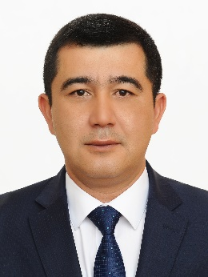 | Олий, 1999-йилда Ўзбекистон давлат жисмоний тарбия институти, 2006-йилда Тошкент автомобиль ва йўллар институти,  2018-йилда Ўзбекистон Республикаси Президенти ҳузуридаги давлат бошқарув академияси,  Жисмоний тарбия ўқитувчиси транспорт воситаларини ишлатиш ва таъмирлаш,  автомобиль сервис (магистратура) | 1-Нўғойқўрғон,  Ўз.ЛиДеП | Оҳангарон шаҳар  ҳокими,  Оҳангарон шаҳри | 98-363-25-90
2. | Машкурова Феруза Абдужалиловна,  1983-йил,  Тошкент вилояти,  Оҳангарон тумани,  Ўзбек | 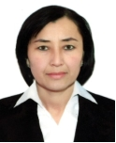 | Олий, 2009-йилда Тошкент вилояти давлат педагогика институти,  Бошланғич талим ва спорт тарбиявий иш | 2-Бунёдкор,  Ўз.ЛиДеП | Оҳангарон шаҳар  9-умумий ўрта таълим мактаби директори,  Оҳангарон шаҳри | 94-219-12-83
3. | Вакант |  |  | 3-Бахт
4. | Эргашева Наргиза Душановна,  1984-йил,  Тошкент вилояти, Оҳангарон шаҳри,  Ўзбек | 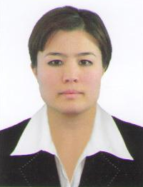 | Олий,  2013-йилда Тошкент тиббиёт академияси, хамшира | 4-Ёшлик,  “Адолат” СДП | Оҳангарон шаҳар “Инсон” ижтимоий ҳизматлари марказининг “Ёшлик” маҳалла фуқаролар йиғинидаги ходими,  Оҳангарон шаҳри | 99-408-84-03
5. | Абдуллаев Ойбек Азимжонович,  1992-йил,  Тошкент вилояти, Оҳангарон шаҳри,  Ўзбек | 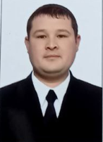 | Олий, 2024-йилда. Мирзо Улуғбек номидаги Ўзбекистон миллий университети,  геодезия, картография ва кадастр | 5-Мустақиллик,  Ўз.МТДП | Халқ депутатлари Оҳангарон шаҳар Кенгаши котибияти мудири,  Оҳангарон шаҳри | 94-932-88-01
6. | Тўйчиев Ойбек Рахимжон ўғли,  1995-йил,  Наманган вилояти,  Поп тумани,  Тожик | 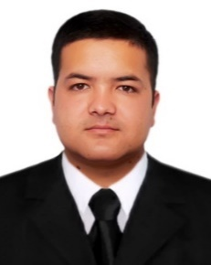 | Олий, 2019-йилда Тошкент Ахборот Технологиялари университети,  Телекомуникатсия инжинери | 6-Намуна,  “Адолат” СДП | Тошкент вилояти “Ёшлар Технопарки” раҳбари,  Оҳангарон шаҳри | 90-370-22-21
7. | Муминов Махсуд Муратжанович,  1984-йил,  Тошкент вилояти,  Оҳангарон шаҳри,  Ўзбек | 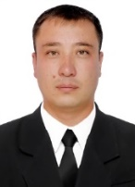 | Ўрта-маҳсус, 2003-йилда Оҳангарон саноат қурилиш моллари техникуми, техник-механик | 7-Гулистон,  Ўз.ЛиДеП | Оҳангарон шаҳар  “ГРАНД МАХ ЛEАДEН” МЧЖ раҳбари,  Оҳангарон шаҳри | 90-330-13-11
8. | Атабоева Дилфуза Неъматуллаевна,  1985-йил,  Тошкент вилояти,  Ўрта Чирчиқ тумани,  Ўзбек | 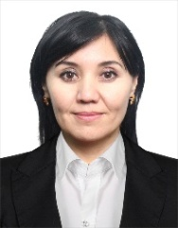 | Олий,  2007-йилда Ўзбекистон миллий университети,  кимё фани ўкитувчиси | 8-Ватан,  ЎзХДП | Тошкент шаҳар Мирзо Улуғбек номидаги ихтисослаштирилган мактаб кимё фани ўқитувчиси,  Тошкент шаҳри | 90-136-44-03
9. | Абдувалиев Жўрабек Абдикомилович,  1981-йил,  Тошкент вилояти,  Олмалиқ шаҳар,  Ўзбек | 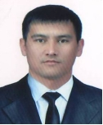 | Олий, 2003-йилда Тошкент вилоят давлат педагогика институти,  2009-йилда Тошкент молия институти, жисмоний тарбия,  банк иши | 9-Янгилик,  ЎзМТДП | “Ипотека-банк” аксиядорлик тижорат банки Тошкент вилояти Оҳангарон филиали бошқарувчиси,  Оҳангарон шаҳри | 97-140-90-54
10. | Алишеров Ёдгор Режабаевич,  1967-йил,  Тошкент вилояти,  Оҳангарон тумани,  Ўзбек | 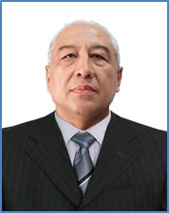 | Олий, 1996-йилда А.Икромов номли Тошкент муҳандислар олийгоҳи,  муҳандис-қурувчи | 10-Охунбобоев,  ЎзМТДП | Оҳангарон шаҳар “Янгилик” МФЙ раиси,  Оҳангарон шаҳри | 94-410-51-52
11. | Холтураева Наргиза Абдилманнобовна,  1978-йил,  Тошкент вилояти, Оҳангарон шаҳри,  Ўзбек | 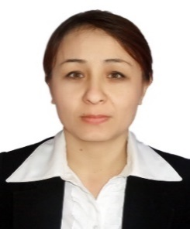 | Олий,  1999-йилда Тошкент вилояти давлат педагогика институти,  инглиз тили фани укитувчиси | 11-Умид,  ЎзХДП | Оҳангарон шаҳар  1-умумий ўрта таълим мактаби инглиз тили фани ўқитувчиси,  Оҳангарон шаҳри | 93-627-78-16
12. | Хидоятов Анвар Киличович,  1976-йил,  Самарқанд вилояти,  Нуробод тумани,  Ўзбек | 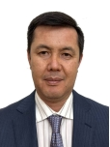 | Олий, 1998-йилда Тошкент молия институти,  молия ва кредит | 12-Бирлик,  Экологик партия | Оҳангарон шаҳар “Силк Пласт Қуалитй” МЧЖ бош директори,  Самарқанд шаҳри | 97-721-20-00
13. | Исаев Улуғбек Зохидович,  1971-йил,  Тошкент шаҳри, Шайхонтохур тумани,  Ўзбек | 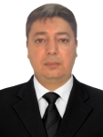 | Олий, 1993-йилда Тошкент давлат иқтисодиёт университети,  иқтисодчи | 13-Қўрғон,  Экологик партия | Оҳангарон шаҳар "ТРEНД ТEХ" МЧЖ директори  Оҳангарон шаҳри | 97-775-77-33
14. | Мамашаев Анваржон Акрамжонович,  1981-йил,  Наманган вилояти, Косонсой тумани,  Ўзбек | 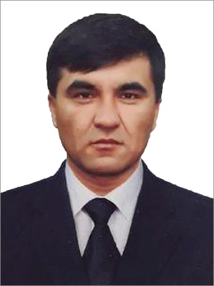 | Тугалланмаган олий,  Тошкент гуманитар фанлар университети (4 босқич),  иқтисодчи | 14-Навбахор,  Ўз.ЛиДеП | Оҳангарон шаҳар  “Кушон Дизайн Курилиш” МЧЖ раҳбари,  Оҳангарон шаҳри | 94-942-05-06
15. | Алижонов Жонибек Дониёр ўғли,  1993-йил,  Тошкент вилояти,  Олмалиқ шаҳри,  ўзбек | 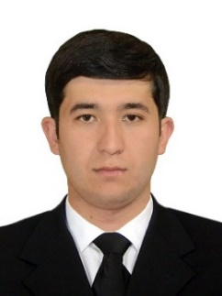 | Олий,  2018-йилда Москва иқтисодиёт ва ҳуқуқ институти,  иқтисодиёт, молия ва кредит | 15-Янгиобод,  “Адолат” СДП | “Олмалиқ кон-метуллургия комбинати” аксиядорлик жамияти Олмалиқметалургқурилиш трести умумий масалалар бўйича бошқарувчи ўринбосари,  Олмалиқ шаҳри | 93-182-50-53

